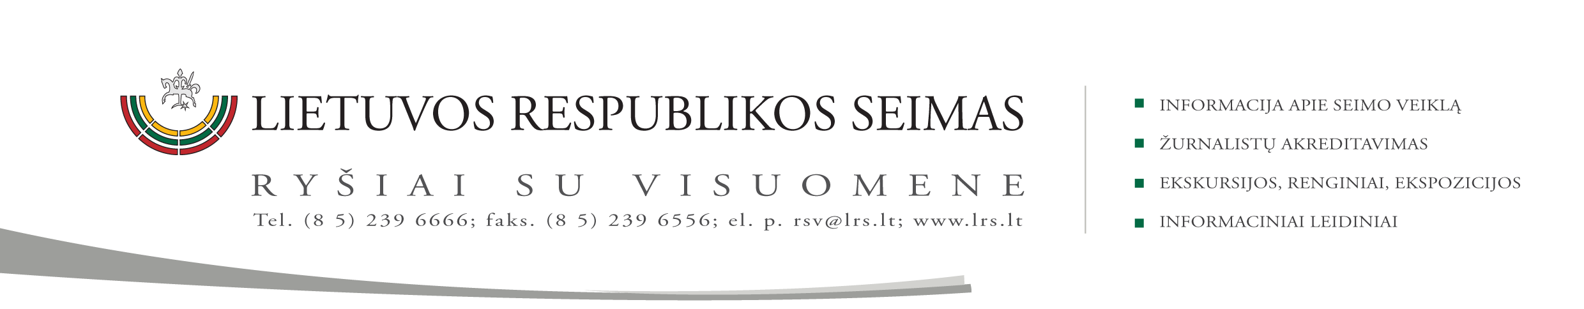
2014 m. birželio 5 d. pranešimas VIR

ERK pranešimas: Europos Komisijos rekomendacijos Lietuvai – siekti ilgalaikių tikslų

Birželio 4 d. Seimo Europos reikalų komiteto (ERK) posėdyje Europos Komisijos narys Algirdas Šemeta, atsakingas už mokesčius, muitus, statistiką, auditą ir kovą su sukčiavimu, pristatė Europos Komisijos rekomendacijas Lietuvai dėl biudžeto, užimtumo ir kitų struktūrinių reformų, kurias Lietuva turės įgyvendinti per ateinančius 12–18 mėn., kad sustiprintų savo ekonomikos augimą.
Europos Komisijos narys savo pranešimą pradėjo gera žinia apie Europos Komisijos ataskaitą, kurioje skelbiama, kad Lietuva atitinka konvergencijos kriterijus, rengiantis įsivesti eurą nuo 2015 m. sausio 1 d.
Komiteto posėdyje apsikeista nuomonėmis apie 2014 m. Lietuvos valstybės biudžeto sustiprinimo ir jo deficito mažinimo priemones, pensijų sistemos reformos įgyvendinimą bei pensijų indeksavimo rodiklius. Taip pat diskutuota apie tai, kaip baigti valstybės valdomų įmonių reformą, kaip plėsti elektros energijos ir dujų tinklų tarpvalstybines jungtis bei kaip didinti jaunimo galimybes įsidarbinti.
Kasmet kiekvienai Europos Sąjungos (ES) valstybei narei pateikiamos rekomendacijos yra dalis Europos semestro – ES ekonomikos politikos koordinavimo kalendoriaus, kuris skirtas problemoms nustatyti ir joms išspręsti, taip užkertant kelią galimoms ekonominėms ir finansinėms krizėms. Rekomendacijomis valstybės narės taip pat skatinamos siekti ilgalaikių užimtumo, švietimo, mokslinių tyrimų, klimato kaitos ir skurdo mažinimo tikslų pagal strategiją „Europa 2020“. Konkrečioms šalims skirtas rekomendacijas Europos Vadovų Taryba tvirtins birželio 26–27 d. Vėliau, liepos mėn., jas priims ES finansų ministrai.
ERK posėdyje dalyvavo Finansų, Socialinės apsaugos ir darbo viceministrai, Ūkio, Švietimo ir mokslo bei Energetikos ministerijų atstovai.

Seimo Europos reikalų komiteto patarėja
Dalia Bankauskaitė
Tel. (8 5) 239 6830, mob. 8 612 01 445
Dalia.Bankauskaite@lrs.lt

